Настоящая памятка подготовлена отделом по профилактике коррупционных и иных правонарушений комитета по обеспечению деятельности мировых судей Оренбургской области в рамках работы по профилактике коррупционных правонарушений, правового просвещения.


В соответствии со статьей 9
Федерального закона от 25.12.2008
№ 273-ФЗ «О противодействии
коррупции»:
Государственные гражданские служащие обязаны:

уведомлять обо всех случаях обращения к нему каких-либо лиц с целью склонения к злоупотреблению служебным положением, даче или получению взятки, злоупотреблению полномочиями, коммерческому подкупу вопреки законным интересам общества и государства:

Представителя нанимателя

Органы прокуратуры

Другие государственные органы

Порядок уведомления государственными гражданскими служащими комитета по обеспечению деятельности мировых судей Оренбургской области представителя нанимателя о фактах обращения в целях склонения их к совершению коррупционных правонарушений и организации проверок поступающих уведомлений утвержден приказом комитета от 28.03.2013 № 26-ОД.

Уведомление о фактах обращения в целях склонения к совершению коррупционных
правонарушений:
является должностной (служебной) обязанность государственных гражданских служащих, за исключением случаев, когда по данным фактам проведена или проводится проверка;
направляется в письменном виде в течение трех рабочих дней;
в случае нахождения вне пределов места службы осуществляется любыми доступными средствами связи, а по прибытии к месту службы оформляется в письменном виде.

Бланк уведомления

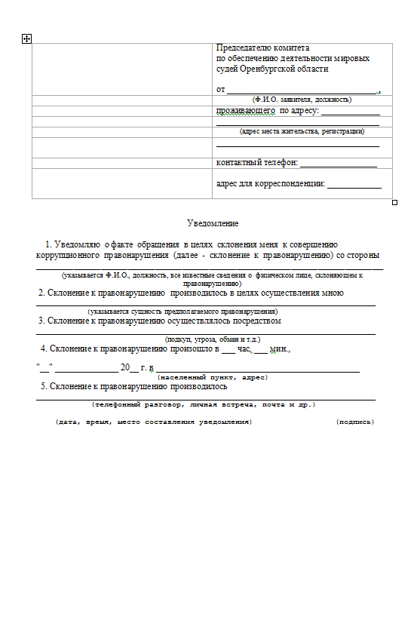

В уведомлении должны быть указаны
следующие сведения:
фамилия, имя, отчество государственного гражданского служащего, наименование замещаемой должности в комитете по обеспечению деятельности мировых судей Оренбургской области;
все известные сведения о физическом лице, склоняющем государственного гражданского служащего к совершению правонарушения (фамилия, имя, отчество, наименование должности, наименование юридического лица и другое);
сущность предполагаемого коррупционного правонарушения (злоупотребление должностными полномочиями, нецелевое расходование бюджетных средств, превышение должностных полномочий, присвоение полномочий должностного лица, незаконное участие в предпринимательской деятельности, получение взятки, дача взятки, служебный подлог и другое);
способ склонения к правонарушению (подкуп, угроза, обещание, обман, насилие и другое);
время, дата и место склонения к правонарушению;
обстоятельства склонения к коррупционному правонарушению (телефонный разговор, личная встреча, почтовое отправление и другое), а также информация об отказе (согласии) принять предложение совершения коррупционного правонарушения;
дата направления уведомления;
подпись гражданского служащего.

В случае если склонение государственных гражданских служащих осуществляется со стороны представителя нанимателя, уведомление о фактах обращения в целях склонения к совершению коррупционных правонарушений направляется в Управление Министерства внутренних дел Российской Федерации по Оренбургской области, Управление Федеральной службы безопасности Российской Федерации по Оренбургской области, прокуратуру Оренбургской области.
Уведомление может направляться как одновременно во все вышеперечисленные государственные органы, уполномоченные на осуществление оперативно-розыскной деятельности, так и в один из них в соответствии с их компетенцией.

Государственные гражданские служащие вправе:

сообщить о ставших известными им фактах совершения другими государственными гражданскими служащими коррупционных правонарушений, непредставления либо представления заведомо недостоверных (неполных) сведений о доходах, расходах, об имуществе и обязательствах имущественного характера

Представителем нанимателя принимаются
меры по защите государственного гражданского служащего, направившего уведомление:

оказание бесплатной юридической помощи;
обеспечение конфиденциальности представленных сведений и информации о личности заявителя;
предоставление гарантий, предотвращающих неправомерное увольнение государственного гражданского служащего, перевод на нижестоящую должность, лишение или снижение размера премии, перенос времени отпуска, привлечение к дисциплинарной ответственности в период рассмотрения уведомления;
в случае привлечения к дисциплинарной ответственности государственного гражданского служащего, направившего уведомление, обоснованность такого решения рассматривается на заседании комиссии по соблюдению требований к служебному поведению государственных гражданских служащих комитета по обеспечению деятельности мировых судей Оренбургской области и урегулированию конфликта интересов.

Государственная защита государственных гражданских служащих, уведомивших представителя нанимателя, государственные органы, уполномоченные на осуществление оперативно-розыскной деятельности, в связи с их участием в качестве потерпевшего или свидетеля обеспечивается в порядке и на условиях, установленных Федеральным законом от 20 августа 2004 года №119-ФЗ «О государственной защите потерпевших, свидетелей и иных участников уголовного судопроизводства».

Невыполнение государственным гражданским служащим вышеуказанной обязанности

является правонарушением,

влекущим увольнение с государственной гражданской службы или к иным видам ответственности в соответствии с законодательством Российской Федерации
Влекущим увольнение с государственной гражданской службы или к иным видам ответственности в соответствии с законодательством Российской Федерации
Влекущим увольнение с государственной гражданской службы или к иным видам ответственности в соответствии с законодательством Российской Федерации
Невыполнение государственным гражданским служащим вышеуказанной должностной обязанности
является правонарушением





Комитет по обеспечению
деятельности мировых судей
Оренбургской области

Памятка
для государственных гражданских служащих комитета по обеспечению деятельности мировых судей
Оренбургской области
об уведомлении о фактах склонения
к совершению коррупционных
правонарушений



г. Оренбург
2018 год

